Národní hřebčín Kladruby nad Labem
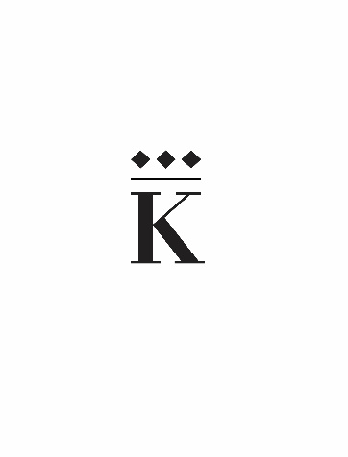
Podzimní třídění starokladrubských koní

Slatiňany
30.10.2025

Program:

Čtvrtek 30.10.2025

8:30 - 9:00 třídění mladých koní ve výcviku, předvedení rezervních plem. hřebců
Heřmanův Městec
10:00 - 10:45 třídění mladých koní ve výcviku, předvedení plemenných klisen VS
10:45 - 11:15 předvedení plemenných hřebců
11:15 - 12:15 předvedení plemenných klisen a hříbat roč. 2025
12:15 - 13:15 pauza na oběd
13:30 - 15:00 třídění koní v odchovu ve Slavicích

Komise: Zdeňka Dyková
Mgr. David Horáček
Ing. Gabriela Ošťádalová
Ing. Kateřina Neumannová - náhradník

